东方阿尔法医疗健康混合型发起式证券投资基金（A类份额）基金产品资料概要更新
编制日期：2026年05月11日
送出日期：2026年05月13日
本概要提供本基金的重要信息，是招募说明书的一部分。
作出投资决定前，请阅读完整的招募说明书等销售文件。

一、产品概况
基金简称 | 东方阿尔法医疗健康混合发起 | 基金代码 | 014841
基金简称A | 东方阿尔法医疗健康混合发起A | 基金代码A | 014841
基金管理人 | 东方阿尔法基金管理有限公司 | 基金托管人 | 招商银行股份有限公司
基金合同生效日 | 2022年03月30日 | 上市交易所及上市日期 | 暂未上市
基金类型 | 混合型 | 交易币种 | 人民币
运作方式 | 普通开放式 | 开放频率 | 每个开放日
基金经理 | 孟昱 | 开始担任本基金基金经理的日期 | 2023年11月29日
基金经理 | 孟昱 | 证券从业日期 | 2020年08月27日

二、基金投资与净值表现
（一）投资目标与投资策略
详见《东方阿尔法医疗健康混合型发起式证券投资基金招募说明书》第九部分“基金的投资”。
投资目标 | 本基金采用自上而下与自下而上相结合的投资方法，以基本面分析为立足点，精选医疗健康相关行业证券，在科学严格管理风险的前提下，谋求基金资产的中长期稳健增值。
投资范围 | 本基金的投资范围为具有良好流动性的金融工具，包括国内依法发行上市的股票（包括主板、创业板及其他中国证监会允许基金投资的股票、存托凭证）、港股通标的股票（包括沪港通股票及深港通股票）、债券（包括国内依法发行和上市交易的国债、金融债、企业债、公司债、公开发行的次级债、地方政府债券、可转换债券、分离交易可转债的纯债部分、可交换债、央行票据、中期票据、证券公司短期公司债券、短期融资券、超短期融资券）、资产支持证券、债券回购、货币市场工具、同业存单、银行存款（包括协议存款、定期存款及其他银行存款）、股指期货、国债期货、股票期权以及法律法规或中国证监会允许基金投资的其他金融工具（但须符合中国证监会的相关规定）。本基金将根据法律法规的规定参与融资融券业务中的融资业务。  本基金的投资组合比例为：本基金投资组合中股票资产投资比例为基金资产的60%-95%，其中对港股通标的股票（包括沪港通股票及深港通股票）的投资比例不超过股票资产的50%。本基金以医疗健康行业的上市公司股票为主要投资对象，投资于医疗健康相关行业上市公司证券的资产占非现金基金资产的比例不低于80%。本基金每个交易日日终在扣除股指期货、国债期货及股票期权合约需缴纳的交易保证金后，保持现金或者到期日在一年以内的政府债券投资比例合计不低于基金资产净值的5%，其中现金不包括结算备付金、存出保证金、应收申购款等。
主要投资策略 | 本基金将通过系统和深入的基本面研究，专注于医疗健康产业投资，对行业发展进行密切跟踪，根据市场不同阶段充分把握各个子行业轮动带来的投资机会。本基金所指医疗健康主题企业包括提供预防、诊断、治疗、康复及健康产品与服务的企业。在具体操作上，本基金将主要采用"自上而下"与"自下而上"相结合的方法，自上而下是分析每个阶段行业的主要增长驱动力和产业趋势，进而判断医疗健康相关行业内各细分领域的景气度和预期风险收益，在其中配置优质个股。在备选行业内部通过定量与定性相结合的分析方法，综合分析上市公司的业绩质量、成长性和估值水平等，精选具有良好成长性、估值合理的个股。
业绩比较基准 | 中证医药卫生指数收益率×60%+恒生医疗保健指数收益率×20%+中证综合债券指数收益率×20%
风险收益特征 | 本基金为混合型基金，其预期收益和风险高于货币型基金、债券型基金。本基金如果投资港股通标的股票，需承担汇率风险以及境外市场的风险。
注：不同的销售机构采用的评价方法不同，本法律文件风险收益特征表述与销售机构基金风险评价可能存在不一致的风险，投资人在申购本基金时需按照销售机构的要求完成风险承受能力与产品风险之间的匹配检验。

（二）投资组合资产配置图表/区域配置图表
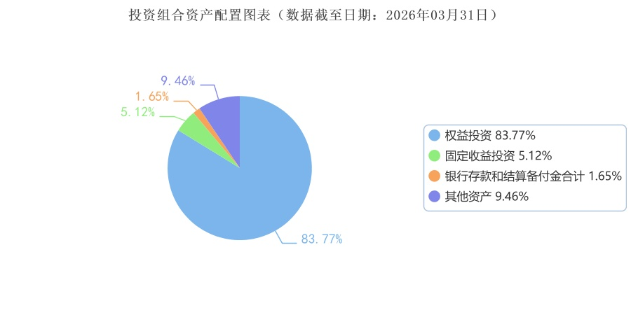

（三）自基金合同生效以来/最近十年（孰短）基金每年的净值增长率及与同期业绩比较基准的比较图
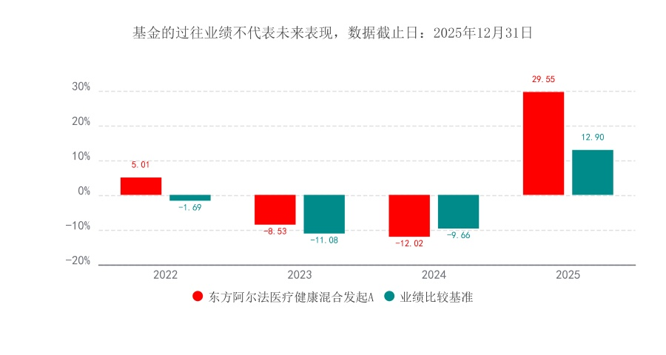

三、投资本基金涉及的费用
（一）基金销售相关费用
以下费用在申购/赎回基金过程中收取：
费用类型 | 份额(S)或金额(M)/持有期限(N) | 收费方式/费率 | 备注
申购费(前收费) | M<100万元 | 1.5% | 非特定投资群体
申购费(前收费) | 100万元≤M<500万元 | 1% | 非特定投资群体
申购费(前收费) | M≥500万元 | 1000.00元/笔 | 非特定投资群体
申购费(前收费) | M<100万元 | 0.15% | 特定投资群体
申购费(前收费) | 100万元≤M<500万元 | 0.1% | 特定投资群体
申购费(前收费) | M≥500万元 | 1000.00元/笔 | 特定投资群体
赎回费 | 0天<N<7天 | 1.5%
赎回费 | 7天≤N<30天 | 0.75%
赎回费 | 30天≤N<365天 | 0.5%
赎回费 | 365天≤N<730天 | 0.25%
赎回费 | N≥730天 | 0%
注:投资人重复申购，须按每次申购所对应的费率档次分别计费。

（二）基金运作相关费用
以下费用将从基金资产中扣除：
费用类别 | 收费方式/年费率或金额 | 收取方
管理费 | 1.20% | 基金管理人和销售机构
托管费 | 0.20% | 基金托管人
审计费用 | 36,000.00 | 会计师事务所
信息披露费 | 120,000.00 | 规定披露报刊
其他费用 | 《基金合同》生效后与基金相关的律师费、诉讼费和仲裁费等费用；基金份额持有人大会费用；基金的证券、期货、期权交易费用；基金的银行汇划费用；基金相关的开户费用、账户维护费用；基金投资港股通标的股票的合理费用；按照国家有关规定和《基金合同》约定，可以在基金财产中列支的其他费用。 | 相关服务机构
注：1、本基金交易证券、基金等产生的费用和税负，按实际发生额从基金资产扣除。
2、本基金审计费用、信息披露费为年金额，由基金整体承担，非单个份额类别费用，且年金额为预估值，最终实际金额以基金定期报告披露为准。

（三）基金运作综合费用测算
若投资者认购/申购本基金份额，在持有期间，投资者需支出的运作费率如下表：
基金运作综合费用测算明细的类别 | 基金运作综合费率（年化）
持有期 | 1.50%
注：基金管理费率、托管费率、销售服务费率（若有）为基金现行费率，其他运作费用以最近一次基金年报披露的相关数据为基准测算。

四、风险揭示与重要提示
（一）风险揭示
本基金不提供任何保证。投资者可能损失本金。投资有风险，投资者购买基金时应认真阅读本基金的《招募说明书》等销售文件。
1、本基金特有风险
（1）本基金投资于本基金《基金合同》界定的医疗健康主题相关证券的比例不低于非现金基金资产的80%；同时，本基金投资于股票的比例占基金资产的60%-95%，投资集中度比较明显，股票市场的价格波动可能会导致基金净值发生剧烈波动的风险。
（2）本基金为发起式基金。在基金合同生效三年后继续存续的，连续50个工作日出现基金份额持有人数量不满200人或者基金资产净值低于5000万元情形的，本基金将根据《基金合同》约定进入清算程序并终止，无需召开基金份额持有人大会进行表决。
（3）本基金除了投资于A股市场优质企业外，还可在法律法规规定的范围内投资港股通标的股票，会面临港股通机制下因投资环境、投资标的、市场制度以及交易规则等差异带来的特有风险。
（4）本基金可投资科创板和北交所上市交易股票，将承担因上市条件、交易规则、退市制度等差异带来的特有风险，包括流动性风险、退市风险、投资集中风险等。
（5）本基金可投资股指期货，可能会出现的风险包括基差风险、合约品种差异造成的风险、标的物风险、衍生品模型风险等。
（6）本基金可投资国债期货，国债期货的风险主要包含市场风险、流动性风险、信用风险、合规性风险以及国债期货实物交割风险等。
（7）本基金可投资资产支持类证券，资产支持证券的风险主要包括信用风险、利率风险、流动性风险、提前偿付风险等。
（8）本基金可投资存托凭证，将面临中国存托凭证价格大幅波动甚至出现较大亏损的风险，以及与中国存托凭证发行机制相关的风险。
（9）本基金可投资股票期权，股票期权的风险包括市场风险、流动性风险和基差风险。
（10）本基金可参与融资交易，融资交易的风险主要包括流动性风险、信用风险等，这些风险可能会给基金净值带来一定的负面影响和损失。
（11）本基金采用证券经纪商交易结算模式，即本基金将通过基金管理人选定的证券经纪商进行场内交易和结算，该种交易结算模式可能存在操作风险、资金使用效率降低的风险、交易结算风险、投资信息安全保密风险、无法完成当日估值等风险。
2、开放式基金的共有风险：市场风险、管理风险、职业道德风险、流动性风险、合规风险、投资管理风险、操作和技术风险、启用侧袋机制的风险以及不可抗力可能导致的其他风险。

（二）重要提示
中国证监会对本基金募集的核准，并不表明其对本基金的价值和收益作出实质性判断或保证，也不表明投资于本基金没有风险。基金管理人依照恪尽职守、诚实信用、谨慎勤勉的原则管理和运用基金财产，但不保证基金一定盈利，也不保证最低收益。基金投资者依基金合同取得基金份额，即成为基金份额持有人和基金合同的当事人。
基金产品资料概要信息发生重大变更的，基金管理人将在三个工作日内更新，其他信息发生变更的，基金管理人每年更新一次。因此，本文件内容相比基金的实际情况可能存在一定的滞后，如需及时、准确获取基金的相关信息，敬请同时关注基金管理人发布的相关临时公告等。
因《基金合同》而产生的或与《基金合同》有关的一切争议，应友好协商解决；如经友好协商未能解决的，则任何一方有权按《基金合同》的约定提交仲裁。详情见本基金《基金合同》第二十一部分“争议的处理和适用法律”。

五、其他资料查询方式
以下资料详见东方阿尔法基金官方网站【www.dfa66.com】【客服电话：400-930-6677】
（1）基金合同、托管协议、招募说明书
（2）定期报告，包括基金季度报告、中期报告和年度报告
（3）基金份额净值
（4）基金销售机构及联系方式
（5）其他重要资料

六、其他情况说明
无

